

-

HANDLEIDING UNIEK JAARVERSLAG

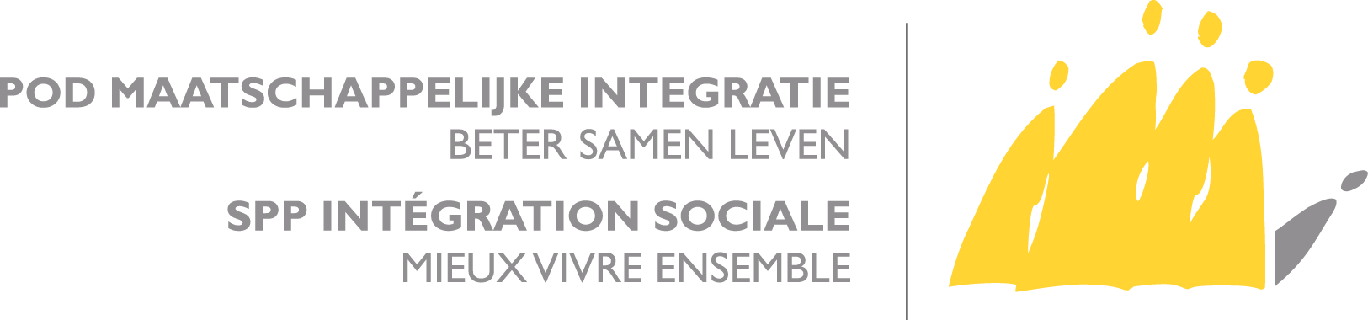

# INHOUDSOPGAVE

INHOUDSOPGAVE 2

1. PERSONEELSKOSTEN 4

1.1. WETTELIJKE BASIS 4

1.2. DOEL VAN DE MAATREGEL 4

1.3. BEDRAG VAN DE TOELAGE 5

1.4. BETALING VAN DE TOELAGE 5

1.5. VERANTWOORDING VAN DE TOELAGE 6

1.5.1. Verbetering van de personeelsnormen 6

1.5.2. Kwalitatieve verbetering van de opvang 7

1.6. INVOERING IN HET UNIEK JAARVERSLAG 8

1.6.1. Verbetering van de personeelsnormen 8

1.6.2. Kwalitatieve verbetering van de opvang 10

2. HUURWAARBORGEN 11

2.1. WETTELIJKE BASIS 11

2.2. DOEL VAN DE MAATREGEL 11

2.3. WETTELIJKE BEPALINGEN BETREFFENDE DE SAMENSTELLING VAN EEN HUURWAARBORG 11

2.4. VERANTWOORDING VAN DE TOELAGE 12

2.5. BETALING VAN DE TOELAGE 13

2.6. BEWIJSSTUKKEN 14

3. SOCIALE FONDSEN GAS EN ELEKTRICITEIT 15

3.1. WETTELIJKE BASIS 15

3.2. DOEL VAN DE MAATREGEL 15

3.3. FINANCIERING VAN DE MAATREGEL 15

3.4. VOORWAARDE VOOR HET OCMW 16

3.5. SOORT KOSTEN 17

3.5.1. Personeelskosten 17

3.5.2. Maatregelen bepaald bij artikel 6 van de wet 22

3.5.3. Andere maatregelen (artikel 5, § 4, van het uitvoeringsbesluit) 29

4. TOELAGE TER BEVORDERING VAN DE PARTICIPATIE EN DE SOCIALE ACTIVERING VAN OCMW-GEBRUIKERS 30

4.1. WETTELIJKE BASIS 30

4.2. DOEL VAN DE MAATREGEL 31

4.3. DOELGROEP 31

4.4. ACTIVITEITEN 33

4.4.1. Bevorderen van maatschappelijke participatie 33

4.4.2. Organiseren van collectieve modules 34

4.4.3. Bestrijden van kinderarmoede 36

4.5. AANWENDING VAN DE TOELAGE 37

4.5.1. Toelageperiode 37

4.5.2. Personeelskosten 37

4.5.3. Samenwerking met partnerorganisaties - uitbesteding 38

4.5.4. Investeringen 39

4.5.5. Cumul met andere toelagen 39

4.6. RESULTAATINDICATOREN 40

4.7. INVOER IN HET UNIEK JAARVERSLAG 42

4.7.1. Berekening van personeelskosten voor luik A Maatschappelijke participatie en luik C Kinderarmoede 42

4.7.2. Ingave van de gegevens m.b.t. de collectieve modules 43

5. BIJZONDERE TOELAGE VOOR HET DEKKEN VAN DE KOSTEN VAN BEGELEIDING EN ACTIVERING IN HET KADER VAN HET GEÏNDIVIDUALISEERD PROJECT VOOR MAATSCHAPPELIJKE INTEGRATIE (GPMI) 48

5.1. WETTELIJKE BASIS 48

5.2. DOELSTELLING VAN DE MAATREGEL 49

5.3. AANWENDING VAN DE TOELAGE 49

5.3.1. Personeels- en begeleidingskosten 49

5.3.2. Overdracht van de bijzondere toelage 51

5.3.3. Cumul met andere toelagen 52

5.4. VERANTWOORDING VAN DE TOELAGE VIA HET UNIEK JAARVERSLAG 52

5.4.1. Ingave van de personeelskosten 53

5.4.2. Ingave van de tussenkomsten betreffende de begeleidingsmaatregelen 55

5.4.3. Overzicht 58

# PERSONEELSKOSTEN

## WETTELIJKE BASIS

Op basis van artikel 40 van de wet van 26 mei 2002 betreffende het recht op maatschappelijke integratie wordt een toelage in de personeelskosten per dossier uitgekeerd.

*Artikel 40, eerste lid : Een toelage wordt aan het centrum verleend als tegemoetkoming in de personeelskosten per dossier waarvoor het centrum een staatstoelage ontvangt naar aanleiding van de toekenning van een leefloon of een tewerkstelling. Deze toelage bedraagt [515] EUR op jaarbasis en wordt berekend in functie van het aantal dagen dat het centrum voormelde staatstoelage ontvangt.*

De voorwaarden en toekenningsmodaliteiten van deze toelage zijn terug te vinden in artikel 60 van het koninklijk besluit van 11 juli 2002 houdende het algemeen reglement betreffende het recht op maatschappelijke integratie dat bepaalt hoe de toelage besteed moet worden.

*Art. 60. De in artikel 40 van de wet bedoelde toelage moet integraal besteed worden aan de verbetering van de op 1 januari 2002 bestaande personeelsnormen, om het centrum de mogelijkheid te geven de integratiedoelstellingen van de wet te bewerkstelligen.*

*Het O.C.M.W. wijst deze middelen toe :*

* *aan het personeel van de sociale diensten van het centrum*
* *en/of aan het omkaderingspersoneel in het centrum zelf of in het kader van een partnerschap met andere diensten, dat zich bezighoudt met personen die genieten van een geïndividualiseerd project van maatschappelijke integratie of van het recht op maatschappelijke integratie door een tewerkstelling.*

*De toelage mag de brutoloonlast dekken, evenals de werkingskosten, met inbegrip van de opleidingskosten en de kosten voor de aankoop van materieel in verband met dit supplementair personeel, op voorwaarde dat deze werkingskosten niet meer bedragen dan een derde van de toelage.*

*In afwijking van het vorig lid, wanneer de gecumuleerde toelagen bedoeld in artikel 40 van de wet de financiële last van een halftijdse betrekking niet kunnen dekken, mag het centrum de toelage volledig besteden aan de kwalitatieve verbetering van de opvang van de in het kader van de wet geholpen personen.*

## DOEL VAN DE MAATREGEL

De RMI-wet wilde een eerste stap in de richting van een personeelsnormering zetten en dit om de OCMW’s de mogelijkheid te geven de integratiedoelstellingen van de RMI-wet te bewerkstelligen. Met dit doel voor ogen wordt voorzien in een forfaitaire toelage als tegemoetkoming in de personeelskost per dossier waarvoor het OCMW een federale staatstoelage ontvangt naar aanleiding van de toekenning van een leefloon of een tewerkstelling.

## BEDRAG VAN DE TOELAGE

De toelage is een jaarbedrag dat wordt berekend in functie van het aantal dagen dat het OCMW een federale staatstoelage ontvangt naar aanleiding van de toekenning van een leefloon of een tewerkstelling.

Bijvoorbeeld :

* Dossier geopend op 1 januari 2020 tot 28 februari 2020.
* Bedrag van de toelage = 515€/365 X 59 = 83€

De bedragen zijn berekend op basis van een kalenderjaar (1 januari tot 31 december).

Bij de invoering van de wet van 26 mei 2002 betreffende het recht op maatschappelijke integratie bedroeg deze toelage 250€ op jaarbasis.

Op basis van artikel 40, derde lid, van de bovenvermelde wet dat bepaalt dat de Koning, bij een besluit vastgesteld na overleg in de Ministerraad, het bedrag van de toelage kan aanpassen, is het toelagebedrag ondertussen meerdere keren aangepast geworden en bedraagt het sinds 1 juli 2018 **515€ op jaarbasis**.

## BETALING VAN DE TOELAGE

De toelage voor personeelskosten wordt betaald via de maandstaten.

## VERANTWOORDING VAN DE TOELAGE

Artikel 60 van het koninklijk besluit van 11 juli 2002 houdende het algemeen reglement betreffende het recht op maatschappelijke integratie, bepaalt dat het centrum een jaarverslag moet opmaken over de besteding van de toelage.

Deze verantwoording van de besteding van de toelage gebeurt via de toepassing van het Uniek Jaarverslag.

Het totaalbedrag dat het OCMW heeft ontvangen via de maandstaten voor de periode 1 januari – 31 december, wordt in het Uniek Jaarverslag ingevoerd. Dit is het bedrag waarvan het OCMW de besteding moet verantwoorden, overeenkomstig de bepalingen van artikel 60 van het bovenvermeld koninklijk besluit van 11 juli 2002. Dit artikel 60 bepaalt dat de toelage volledig besteed moet worden aan de verbetering van de personeelsnormen (brutoloonkosten + werkingskosten) ten opzichte van het bestaande personeelskader op 1 januari 2002.

Enkel indien de totale toelage op jaarbasis minder bedraagt dan de loonkost voor een halftijdse betrekking, mag het volledige bedrag besteed worden aan de kwalitatieve verbetering van de opvang.

### Verbetering van de personeelsnormen

Deze toelage kan besteed worden aan de aanwerving van personeel waarvan de belangrijkste taak rechtstreeks verband houdt met de wet betreffende het recht op maatschappelijke integratie : maatschappelijk werkers, administratief personeel, omkaderingspersoneel dat toeziet op de uitvoering van de wet betreffende het recht op maatschappelijke integratie, psychologen, …

De toelage kan echter niet besteed worden aan de kosten van personeel dat wettelijk voorzien is bij de organieke wet van 8 juli 1976 betreffende de openbare centra voor maatschappelijk welzijn (algemeen directeur/secretaris, financieel directeur/ontvanger, minstens één maatschappelijk werker, …).

Zoals artikel 60, tweede lid, van het algemeen reglement aangeeft, is het de bedoeling om bijkomend personeel aan te werven ten opzichte van 2002, het jaar waarin de wet betreffende het recht op maatschappelijke integratie in werking trad. Hieruit volgt dat het OCMW één of meerdere bijkomende aanwervingen moet kunnen aantonen, telkens het toelagebedrag toeneemt met minstens het bedrag van het loon van een halftijdse medewerker.

Het OCMW kan verschillende toelagen cumuleren voor personeelskosten voor zover het totaal aan toelagen niet meer bedraagt dan 100% van de loonkost.

De werkingskosten mogen geen betrekking hebben op investeringen die meer dan 500€ op jaarbasis bedragen (BTW niet inbegrepen).

### Kwalitatieve verbetering van de opvang

Het plafond om te bepalen of de toelage integraal mag besteed worden aan de kwalitatieve verbetering van de opvang, wordt door de POD Maatschappelijke Integratie bepaald en bedraagt op heden 20.000€.[1]

Het OCMW is vrij om te beoordelen of een welbepaalde aankoop leidt tot een verbetering van de opvang van OCMW-cliënten (bijvoorbeeld : aankoop van klein meubilair, waterfonteinen, bewakingscamera’s, dynamische beeldschermen voor de verspreiding van algemene informatie, het inrichten van een speelhoek in de wachtzaal, …).

## INVOERING IN HET UNIEK JAARVERSLAG

Het totaalbedrag van de toelage voor personeelskosten dat het OCMW via de maandstaten ontvangen heeft voor de periode van 1 januari tot 31 december, verschijnt automatisch in de toepassing van het Uniek Jaarverslag, onder de noemer “1) Bedrag personeelskosten”.

### Verbetering van de personeelsnormen

Verschillende personen kunnen op de toelage aangerekend worden.

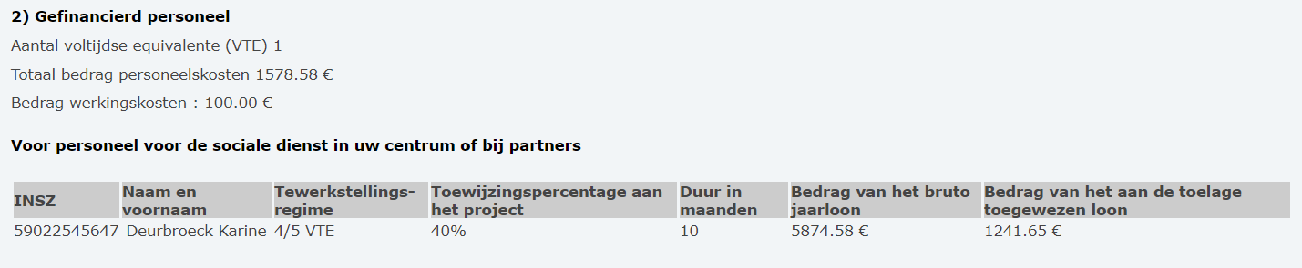

Tewerkstellingsregime

Het tewerkstellingsregime heeft betrekking op het arbeidsregime waaronder het personeelslid tijdens het toelagejaar[2] werd tewerkgesteld (voltijds, deeltijds, …).

Het OCMW kiest via het uitrolmenu het soort tewerkstellingsregime. Wanneer het bewuste tewerkstellingsregime niet in het uitrolmenu voorkomt, moet het regime gekozen worden dat hier het dichtste bij aanleunt, door te kiezen voor het dichtsbijliggende hogere tewerkstellingsregime.

Indien een welbepaald personeelslid van tewerkstellingsregime wijzigt in de loop van het toelagejaar1, maakt men een tweede lijn aan voor deze persoon waarin men het nieuwe tewerkstellingsregime aangeeft.

Toewijzingspercentage aan het project

Het toewijzingspercentage heeft betrekking op de dagelijkse tijdsbesteding van het personeelslid aan de taken en opdrachten, verricht in het kader van de uitvoering van de wet van 26 mei 2002 betreffende het recht op maatschappelijke integratie. Deze tijdsbesteding wordt in een percentage uitgedrukt.

Het gedeelte van de arbeidstijd dat door het personeelslid besteed wordt aan deze taken, moet bepaald worden over een referteperiode van één jaar.

Indien het personeelslid uitsluitend wordt tewerkgesteld in het kader van deze taken, bedraagt het toewijzingspercentage aan het project 100 %, ongeacht het tewerkstellingsregime.

Het OCMW kiest via het uitrolmenu het toewijzingspercentage. Wanneer het percentage niet in het uitrolmenu voorkomt, moet de waarde gekozen worden die hier het dichtste bij aanleunt, door te kiezen voor het dichtsbijliggende hogere percentage.

Indien voor een welbepaald personeelslid het toewijzingspercentage wijzigt in de loop van het toelagejaar[3], maakt men een tweede lijn aan voor deze persoon waarin men het nieuwe toewijzingspercentage aangeeft.

Duur in maanden

De duur in maanden komt overeen met het aantal maanden dat de persoon tewerkgesteld werd in het kader van de uitvoering van de taken bepaald door de wet van 26 mei 2002 betreffende het recht op maatschappelijke integratie.

Het OCMW kiest via het uitrolmenu het aantal maanden. Wanneer de maand is gestart, wordt dit gelijkgesteld met een volledige maand.

Bedrag van het bruto jaarloon

Het totaalbedrag van de loonkost op jaarbasis, gedragen door het OCMW, voor dit welbepaald personeelslid gedurende het toelagejaar waarvoor verantwoording wordt afgelegd via het Uniek Jaarverslag.

Bedrag van het aan de toelage toegewezen loon

Het totaalbedrag van de loonkost op jaarbasis die op de toelage wordt aangerekend.

### Kwalitatieve verbetering van de opvang



Na het invoeren van alle gevraagde gegevens in het Uniek Jaarverslag berekent de toepassing, in het geval de toelage niet voor het volledige bedrag wordt verantwoord, automatisch het bedrag dat niet verantwoord is (verschijnt onder de noemer “Niet gerechtvaardigd bedrag”). Na controle door de POD Maatschappelijke Integratie wordt dit niet-verantwoorde bedrag automatisch door de POD gecompenseerd op een volgende maandstaat.

# HUURWAARBORGEN

## WETTELIJKE BASIS

Deze maatregel is ingeschreven in een toelagebesluit dat jaarlijks verschijnt onder de titel: “koninklijk besluit houdende toekenning van een toelage aan de openbare centra voor maatschappelijk welzijn voor de kosten voor het samenstellen van huurwaarborgen ten gunste van personen die ze niet kunnen betalen”. Het bij koninklijk besluit voorziene toelagebedrag wordt verdeeld onder de OCMW‘s op basis van het aantal gerechtigden op maatschappelijke integratie in januari van het voorgaande jaar.

## DOEL VAN DE MAATREGEL

De maatregel wil via de toekenning aan het OCMW van een forfait van € 25 per dossier huurwaarborg, de OCMW’s aanmoedigen om tegemoet te komen in huurwaarborgen voor personen die deze zelf niet kunnen betalen. Het OCMW dient bij het indienen van de aanvraag in het kader van zijn sociaal onderzoek vast te stellen dat de samenstelling van een huurwaarborg nodig is opdat de aanvrager een fatsoenlijke woning kan betrekken.

## WETTELIJKE BEPALINGEN BETREFFENDE DE SAMENSTELLING VAN EEN HUURWAARBORG

De huurwaarborg is geen wettelijke verplichting. Zij is enkel vereist indien ze voorzien is in het huurcontract.

De huurwaarborg kan verschillende vormen aannemen :

1. ofwel een geïndividualiseerde rekening op naam van de huurder bij een financiële instelling;
2. ofwel een bankwaarborg die het de huurder mogelijk maakt de waarborg progressief samen te stellen: voor deze manier om een huurwaarborg samen te stellen moet de huurder zich tot zijn bank richten opdat deze hem een bankwaarborg toekent. Door voor deze bankwaarborg te kiezen verbindt de huurder zich ertoe het bedrag van de bankwaarborg in constante maandelijkse schijven volledig terug te betalen;
3. ofwel een bankwaarborg ten gevolge van een standaardcontract tussen een OCMW en een financiële instelling: in dit systeem dient het OCMW geen fondsen te blokkeren om de goede uitvoering te garanderen van de verplichtingen van de persoon die om een huurwaarborg heeft gevraagd. Het gaat om een vorm van krediet tussen de financiële instelling en het OCMW;
4. door een borgstelling door het OCMW. Met deze formule in de vorm van een borgbrief betaalt het OCMW het vereiste bedrag voor de samenstelling van de huurwaarborg niet, maar stelt het zich borg ten aanzien van de verhuurder die deze vorm van waarborg aanvaardt met het oog op de eventuele tussenkomst van het OCMW na afloop van de huurovereenkomst.

## VERANTWOORDING VAN DE TOELAGE

De verantwoording van de toelage voor de kosten voor het samenstellen van huurwaarborgen gebeurt via de toepassing van het Uniek Jaarverslag.

Enkel de OCMW’s die als vorm van maatschappelijke dienstverlening zijn tussengekomen in de samenstelling van huurwaarborgen kunnen aanspraak maken op de voor hen voorziene toelage.

De OCMW die niet zijn tussengekomen in de samenstelling van huurwaarborgen dienen dit expliciet te vermelden in het formulier.

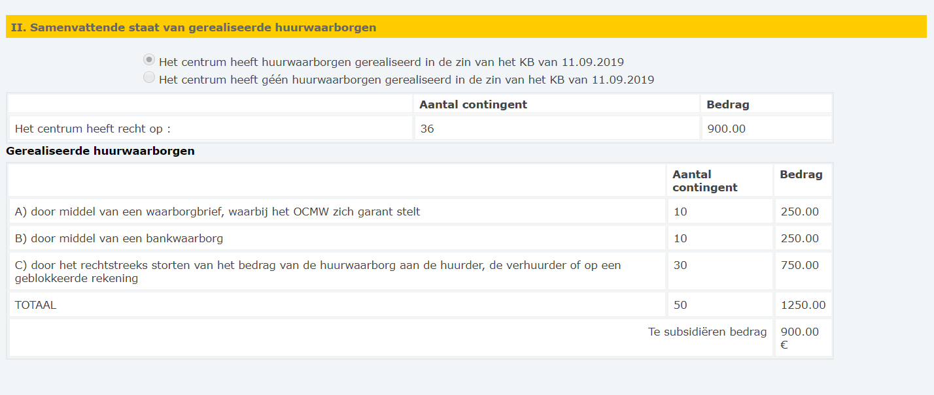

De door de toelage gedekte periode strekt zich uit over een kalenderjaar (1 januari tot 31 december). Enkel de huurwaarborgen die tijdens deze periode zijn samengesteld, kunnen in aanmerking worden genomen.

De toepassing van het Uniek Jaarverslag vermeldt het aantal contingenten van 25€ waarop het OCMW recht heeft. Als het OCMW meer contingenten realiseert dan voorzien, worden deze niet terugbetaald.

## BETALING VAN DE TOELAGE

Nadat het OCMW het aantal gerealiseerde waarborgen heeft ingevuld, berekent de toepassing automatisch het totale aantal en het daarmee overeenstemmend bedrag, evenals het “Te subsidiëren bedrag”, onderaan het formulier.

Als het aantal gerealiseerde huurwaarborgen lager is dan het bedrag vermeld in het toelagebesluit, geeft de toepassing bij “Te subsidiëren bedrag” een bedrag lager dan het bedrag voorzien in het toelagebesluit.

Als het aantal gerealiseerde huurwaarborgen hoger is dan of gelijk is aan het bedrag voorzien in het toelagebesluit, komt het “Te subsidiëren bedrag” overeen met het bedrag vermeld in het toelagebesluit.

Dit bedrag zal – na goedkeuring door de POD Maatschappelijke Integratie - op de rekening van het OCMW wordt gestort in de loop van het volgende jaar.

## BEWIJSSTUKKEN

Met het oog op controle van de besteding van de toelage moet het OCMW de volgende stukken bijhouden:

* een afschrift van de huurovereenkomst;
* een afschrift van het sociaal verslag;
* de gemotiveerde beslissing tot hulpverlening van de Raad voor maatschappelijk welzijn.

# SOCIALE FONDSEN GAS EN ELEKTRICITEIT

## WETTELIJKE BASIS

Wet van 4 september 2002 houdende toewijzing van een opdracht aan de openbare centra voor maatschappelijk welzijn inzake de begeleiding en de financiële maatschappelijke steunverlening aan de meest hulpbehoevenden inzake energielevering.

Koninklijk besluit van 14 februari 2005 tot uitvoering van de wet van 4 september 2002 houdende toewijzing van een opdracht aan de openbare centra voor maatschappelijk welzijn inzake de begeleiding en de financiële maatschappelijke steunverlening aan de meest hulpbehoevenden inzake energielevering.

## DOEL VAN DE MAATREGEL

* schuldbemiddelingsdiensten bevorderen door personeel toe te wijzen;
* financiële maatschappelijke hulp verlenen bij het aanzuiveren van rekeningen;
* maatregelen nemen in het kader van een preventief maatschappelijk energiebeleid.

## FINANCIERING VAN DE MAATREGEL

Het Sociaal Gas- en Elektriciteitsfonds wordt gefinancierd door :

* enerzijds de elektriciteitssector voor een basisbedrag van 24.789.352 € op jaarbasis, jaarlijks geïndexeerd (koninklijk besluit van 11 oktober 2002). Dit bedrag wordt gefinancierd door een systeem van extra belasting per kWh op de tarieven voor de toegang tot het net;
* anderzijds de gassector voor een basisbedrag van 17.848.333 € op jaarbasis, jaarlijks geïndexeerd (koninklijk besluit van 23 oktober 2002). Dit bedrag wordt gefinancierd door een systeem van heffingen op de geleverde hoeveelheden van alle verbruikers van aardgas.

De middelen van het Fonds worden beheerd door de Commissie voor de Regulering van de Elektriciteit en het Gas (CREG) die verantwoordelijk is voor de betalingen aan de OCMW’s. De betaling gebeurt in verschillende schijven in de loop van het jaar dat volgt op het indienen van de rekeningen.

## VOORWAARDE VOOR HET OCMW

Artikel 5 van de wet bepaalt dat het OCMW erkend moet zijn als schuldbemiddelingsdienst of dat het een overeenkomst heeft gesloten met een erkende dienst voor schuldbemiddeling of met een persoon erkend door de bevoegde instanties.

Om de toelage te kunnen genieten, moet het OCMW bijgevolg :

* zich ofwel laten erkennen als schuldbemiddelingsdienst in overeenstemming met de gewestelijke regels. Het erkenningsnummer van het OCMW zal op het formulier worden vermeld[4];
* ofwel een overeenkomst sluiten met een schuldbemiddelingsdienst die de naam van de erkende dienst zal vermelden en het erkenningsnummer ervan;
* ofwel een overeenkomst sluiten met een persoon die erkend is om aan schuldbemiddeling te doen.

Aan deze voorwaarde moet voldaan zijn op 1 januari van het desbetreffende toelagejaar.

## SOORT KOSTEN

1. Personeelskosten (artikel 4 van de wet)

2a. Financiële maatschappelijke hulp voor het aanzuiveren van rekeningen (artikel 6 van de wet)

2b. Preventief sociaal energiebeleid (artikel 6 van de wet)

1. Financiële maatschappelijke hulp bij de aankoop van een gasverwarmingsinstallatie met hoog rendement ter vervanging van een verwarmingsinstallatie op elektriciteit of steenkool of in het kader van een preventief sociaal energiebeleid (artikel 5, § 4, van het uitvoeringsbesluit)

### Personeelskosten

Om ervoor te zorgen dat het OCMW zijn taken op het vlak van budgetbegeleiding en sociale begeleiding kan uitvoeren, voorziet artikel 4 in de financiering van het personeel dat deze taken uitvoert. Met dit doel krijgt ieder OCMW een aantal voltijdse personeelsequivalenten toegekend.

#### Verdeling van de toelage voor personeelskosten

Het aantal voltijdse personeelsequivalenten dat aan elk OCMW wordt toegekend wordt berekend :

* ofwel op basis van het aantal rechthebbenden op een verhoogde tegemoetkoming van de verplichte verzekering voor geneeskundige verzorging en uitkeringen op 1 januari van het jaar voordien dat de gemeente telt;
* ofwel op basis van het aantal personen met betalingsachterstand ingeschreven bij de Centrale voor Kredieten aan particulieren op 1 maart van het vorige jaar dat de gemeente telt.

Het criterium dat voor het OCMW het meest voordelig is, wordt toegepast.

Op basis van de verkregen bedragen wordt het OCMW in een klasse[5] ondergebracht die aangeeft op hoeveel equivalent voltijdse of halftijdse personeelsleden het OCMW recht heeft.

Wanneer het OCMW in een lagere klasse valt dan die van het jaar voordien behoudt het echter gedurende een jaar het aantal voltijdse of halftijdse equivalenten van het vorige jaar.

#### Bedrag van de toelage voor personeelskosten

Op basis van de klasse waartoe het OCMW behoort, wordt een aantal equivalent voltijdse of halftijdse personeelsleden toegekend.

Het basisbedrag voor een equivalent voltijds personeelslid is vastgelegd op 37.184 €. Het gaat om een forfaitair bedrag dat los staat van het werkelijke loon van de persoon. Dit bedrag wordt elk jaar geïndexeerd.

Voor het jaar 2020 komt een voltijdse equivalent overeen met **51.676,08 €**.

De POD Maatschappelijke Integratie voert in het Uniek Jaarverslag het totaalbedrag in waarop het OCMW aanspraak kan maken voor personeelskosten, in functie van het aantal voltijdse equivalenten waarop het OCMW recht heeft.

#### Soort personeel

Het OCMW kan zelf de kwalificaties bepalen van het personeel dat de taken op het vlak van sociale en budgetbegeleiding uitvoert (bijvoorbeeld maatschappelijk werker, administratief bediende, jurist, psycholoog, …).

De toelage kan echter niet besteed worden aan de kosten van personeel dat wettelijk voorzien is bij de organieke wet van 8 juli 1976 betreffende de openbare centra voor maatschappelijk welzijn (algemeen directeur/secretaris, financieel directeur/ontvanger, minstens één maatschappelijk werker, …).

Het OCMW kan verschillende toelagen cumuleren voor personeelskosten voor zover het totaal aan toelagen niet meer bedraagt dan 100% van de loonkost.

#### Invoering in het formulier

##### Invoering van het aantal dossiers

Het OCMW moet het aantal dossiers dat door de distributiemaatschappijen werd bezorgd ingeven, evenals het aantal dossiers dat werd behandeld voor schuldbemiddeling, begeleiding en budgetbeheer.

##### Invoering van de vermeldingen van het betoelaagd personeel

Het betoelaagd personeel moet de taken uitvoeren die vermeld worden in de wet.

Verschillende personen kunnen op de toelage aangerekend worden.

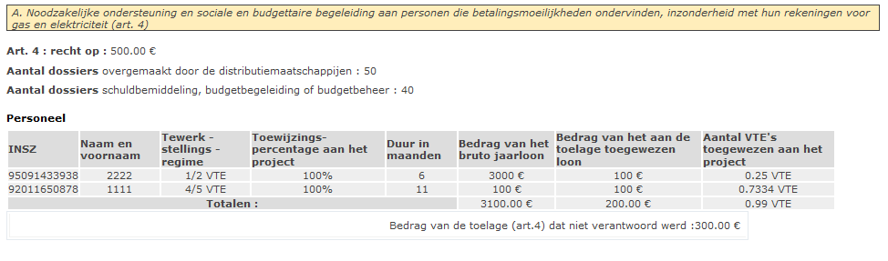

Tewerkstellingsregime

Het tewerkstellingsregime heeft betrekking op het arbeidsregime waaronder het personeelslid tijdens het toelagejaar[6] werd tewerkgesteld (voltijds, deeltijds, …).

Het OCMW kiest via het uitrolmenu het soort tewerkstellingsregime. Wanneer het bewuste tewerkstellingsregime niet in het uitrolmenu voorkomt, moet het regime gekozen worden dat hier het dichtste bij aanleunt, door te kiezen voor het dichtsbijliggende hogere tewerkstellingsregime.

Indien een welbepaald personeelslid van tewerkstellingsregime wijzigt in de loop van het toelagejaar[7], maakt men een tweede lijn aan voor deze persoon waarin men het nieuwe tewerkstellingsregime aangeeft.

Toewijzingspercentage aan het project

Het toewijzingspercentage heeft betrekking op de dagelijkse tijdsbesteding van het personeelslid aan de taken en opdrachten, verricht in het kader van de uitvoering van de wet. Deze tijdsbesteding wordt in een percentage uitgedrukt.

Het gedeelte van de arbeidstijd dat door het personeelslid besteed wordt aan deze taken, moet bepaald worden over een referteperiode van één jaar.

Indien het personeelslid uitsluitend wordt tewerkgesteld in het kader van deze taken, bedraagt het toewijzingspercentage aan het project 100 %, ongeacht het tewerkstellingsregime.

Voorbeeld

Twee maatschappelijk werkers van wie de ene halftijds en de andere voltijds werkt, zijn allebei uitsluitend tewerkgesteld in het kader van energiebegeleiding. Hun toewijzingspercentage aan het project bedraagt voor beiden 100 % en dit onafhankelijk van hun tewerkstellingsregime.

Voor een maatschappelijk werker daarentegen die voltijds werkt en voor de helft tewerkgesteld wordt in het kader van energiebegeleiding en voor de andere helft in een andere dienst, bedraagt het toewijzingspercentage aan het project 50 %.

Het OCMW kiest via het uitrolmenu het toewijzingspercentage. Wanneer het percentage niet in het uitrolmenu voorkomt, moet de waarde gekozen worden die hier het dichtste bij aanleunt, door te kiezen voor het dichtsbijliggende hogere percentage.

Indien voor een welbepaald personeelslid het toewijzingspercentage wijzigt in de loop van het toelagejaar[8], maakt men een tweede lijn aan voor deze persoon waarin men het nieuwe toewijzingspercentage aangeeft.

Duur in maanden

De duur in maanden komt overeen met het aantal maanden dat de persoon tewerkgesteld werd voor taken en opdrachten, verricht in het kader van de uitvoering van de wet.

Het OCMW kiest via het uitrolmenu het aantal maanden. Wanneer de maand is gestart, wordt dit gelijkgesteld met een volledige maand.

Bedrag van het bruto jaarloon

Het totaalbedrag van de loonkost op jaarbasis, gedragen door het OCMW, voor dit welbepaald personeelslid gedurende het toelagejaar waarvoor verantwoording wordt afgelegd via het Uniek Jaarverslag.

Bedrag van het aan de toelage toegewezen loon

Het totaalbedrag van de loonkost op jaarbasis die op de toelage wordt aangerekend.

Aantal VTE’s (voltijdse equivalenten) toegewezen aan het project

De toepassing berekent automatisch het aantal voltijdse equivalenten die aan het project zijn toegewezen volgens onderstaande formule :

(Tewerkstellingsregime) x (Toewijzingspercentage aan het project) x (Duur in maanden)

12

De toepassing van het Uniek Jaarverslag berekent automatisch het totaal van het :

* bedrag van het bruto jaarloon (kolom 6)
* bedrag van het aan de toelage toegewezen loon (kolom 7)
* aantal VTE’s (voltijdse equivalenten) toegewezen aan het project (kolom 8)

Vervolgens berekent de toepassing het verschil tussen

* het bedrag van de toelage waarop het OCMW recht heeft in functie van het aantal voltijdse equivalenten dat hem werd toegekend op basis van artikel 4 van de wet (= basisbedrag)
* het totaal bedrag aan personeelskosten dat het OCMW verantwoord heeft (= combinatie van de gegevens, vermeld in de kolommen 7 en 8)

Indien het OCMW niet het volledige basisbedrag verantwoordt, verschijnt het bedrag van de toelage dat niet verantwoord werd, onder de rubriek “Bedrag van de toelage (art.4) dat niet verantwoord werd”.

Het bedrag van de toelage dat niet verantwoord werd, zal automatisch teruggevorderd worden door de POD Maatschappelijke Integratie via een compensatie op het volgende toelagejaar.

### Maatregelen bepaald bij artikel 6 van de wet

Na aftrek van de middelen nodig voor de financiering van de personeelskosten, wordt het resterende saldo verdeeld onder de OCMW’s op basis van het totale aantal rechthebbenden op het recht op maatschappelijke integratie en van het aantal vreemdelingen ingeschreven in het bevolkingsregister en die een financiële hulpverlening genieten van het OCMW op 1 januari van het jaar voordien.

De POD Maatschappelijke Integratie voert het totaalbedrag waarop het OCMW recht heeft in het kader van artikel 6 van de wet, in in het formulier van het Uniek Jaarverslag.

Dit bedrag kan uitsluitend besteed worden aan :

* een tegemoetkoming in verband met de aanzuivering van niet-betaalde rekeningen

en/of

* maatregelen in het kader van een preventief sociaal energiebeleid

Het OCMW kan de toegekende middelen verdelen volgens een verdeelsleutel naar keuze. Het doel van de maatregel is echter het bevorderen van het preventieve aspect van de energiesteun.

#### Tegemoetkoming in verband met de aanzuivering van niet-betaalde rekeningen

Het OCMW heeft de mogelijkheid om een schuld geheel of gedeeltelijk kwijt te schelden om ervoor te zorgen dat de persoon opnieuw met een schone lei kan beginnen.

##### Voorwaarden

De doelgroep bevindt zich:

* in een toestand van schuldenlast

én

* heeft onbetaalde gas- of elektriciteitsrekeningen

Het is de bedoeling de personen uit hun toestand van schuldenlast te halen en het evenwicht in hun financiële situatie te herstellen.

##### De doelgroep

Begrip “toestand van schuldenlast”

Dit begrip wordt geïnterpreteerd in functie van het principe van de menselijke waardigheid. Deze toestand van schuldenlast moet ruim geïnterpreteerd worden. De staat van behoeftigheid moet aangetoond worden evenals de onmogelijkheid voor een persoon om zijn energierekeningen (gas en elektriciteit) te betalen ondanks de inspanningen die hij hiervoor aan de dag legt en rekening houdend met het maandelijks gezinsbudget.

Het sociaal onderzoek moet de gegrondheid bepalen van de tegemoetkoming van het Fonds voor elk bijzonder geval.

Herhaald gebruik voor dezelfde persoon

Het Fonds kan meerdere keren worden aangewend voor dezelfde persoon over verschillende jaren.

##### Onbetaalde gas- of elektriciteitsrekeningen

Toegang tot het Fonds

Om aanspraak te kunnen maken op een tegemoetkoming vanuit het Fonds moet men onbetaalde gas- of elektriciteitsrekeningen hebben. Het hebben van onbetaalde gas- en elektriciteitsrekeningen is een noodzakelijke voorwaarde om beroep te kunnen doen op het Fonds.

In het geval de kosten voor gas- en elektriciteit vervat zitten in de huur en de huur niet (meer) wordt betaald, is er impliciet sprake van onbetaalde gas- en elektriciteitsrekeningen.

Rekeningen die in aanmerking kunnen worden genomen

In de eerste plaats komen onbetaalde gas- en elektriciteitsrekeningen in aanmerking. Vervolgens komen ook andere onbetaalde rekeningen in aanmerking indien deze de persoon beletten om uit zijn toestand van schuldenlast te geraken en een leven te leiden dat beantwoordt aan de menselijke waardigheid. In die zin kunnen huurachterstallen, dokters- of apothekersrekeningen, … geheel of gedeeltelijk ten laste van het Fonds worden genomen, steeds met het oog op het herstellen van het financieel evenwicht en het streven naar een menswaardig bestaan.

De datum van de rekeningen

De datum van de rekening heeft geen belang. Het is de datum van boeking in de boekhouding van het OCMW die bepaalt in welk jaar de kost op het Fonds kan worden aangerekend. Bijvoorbeeld : een rekening die in 2019 door het OCMW ten laste wordt genomen maar slechts in 2020 in de boekhouding wordt ingebracht, wordt op het Fonds aangerekend in 2020.

Toekomstige schuldvorderingen daarentegen komen niet in aanmerking aangezien zij niet tot doel hebben een einde te stellen aan de huidige toestand van schuldenlast.

Eventuele terugvorderingen

In functie van het sociaal onderzoek kan het OCMW beslissen om een terugvorderbare steun te verstrekken in het kader van het Fonds. Het teruggevorderd bedrag moet wel terugvloeien naar het Fonds. Deze terugvordering moet worden ingeboekt in het jaar waarin ze daadwerkelijk gebeurt. In het formulier is er een plaats voorzien voor dit soort van terugvorderingen.

##### Invoering in het formulier

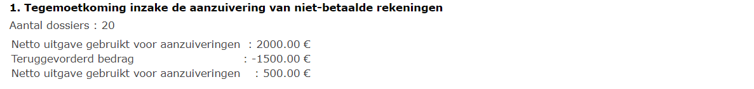

Het OCMW moet het aantal dossiers ingeven waarvoor het is tussengekomen in het kader van de aanzuivering van schulden.

Het totaalbedrag dat tijdens het jaar gestort werd voor deze aanzuiveringen moet worden vermeld.

Het totaalbedrag van de terugvorderingen die door het OCMW tijdens het afgelopen jaar in zijn jaarrekeningen zijn ingeboekt, moet eveneens worden vermeld.

De toepassing van het Uniek Jaarverslag berekent automatisch de netto-uitgave van het OCMW met betrekking tot de aanzuivering van onbetaalde rekeningen.

#### Maatregelen in het kader van een preventief sociaal energiebeleid

De acties van het OCMW kunnen gaan in de richting van een individueel of collectief beleid.

##### Soorten maatregelen

Individuele acties

Het OCMW kan financieel tegemoet komen in de kosten voor de aankoop van energiezuinige toestellen.

Het OCMW kan financieel tegemoet komen in het toezicht op, het onderhoud van of het conform maken van energetische toestellen :

* ofwel door tegemoet te komen in de installatie of in het onderhoud ervan;
* ofwel door tegemoet te komen in een geïndividualiseerde energiescan.

Het OCMW kan tegemoet komen in de kosten, gemaakt ter bevordering van het rationeel energieverbruik.

Het OCMW kan tegemoet komen in de financiering van werken ter vermindering van het energieverbruik, zelfs in het kader van ruwbouwwerken. De gemaakte kosten moeten dan wel betrekking hebben op de woonst van iemand van de doelgroep.

Collectieve acties

Het OCMW kan gerichte acties ondernemen met betrekking tot het verspreiden van informatie en preventie.

Het Fonds kan enkel de ondersteuning ten laste nemen die uitsluitend gericht is op een preventief energiebeleid.

Het OCMW kan partnerschapsovereenkomsten sluiten met vzw’s of lokale actoren die zich toespitsen op (het bevorderen van) rationeel energieverbruik.

Het OCMW kan de kosten inbrengen van personeel dat ingezet wordt voor acties, gericht op de vermindering van de energiekost voor het doelpubliek.

Het OCMW kan de kosten inbrengen, verbonden aan de opleiding van personeel dat werkt rond thema’s op het gebied van (rationeel) energie(verbruik).

Talrijke voorbeelden met betrekking tot bovenstaande maatregelen zijn terug te vinden in de omzendbrief van 13 april 2010 met betrekking tot een preventief sociaal energiebeleid, cf. <https://www.mi-is.be/nl/wetgeving/omzendbrief-preventief-sociaal-energiebeleid>

##### Invoering in het formulier



Het OCMW geeft het aantal individuele acties in : hierbij moet het aantal geholpen personen vermeld worden.

Voorbeeld

Het OCMW is financieel tegemoetgekomen voor de heer X voor de aankoop van een koelkast klasse A++, voor 3 spaarlampen en voor een uurteller.

Het geheel vormt slechts één individuele actie, aangezien het slechts betrekking heeft op één persoon.

Het OCMW voert eveneens het aantal collectieve acties in dat het heeft ondernomen : hierbij moet het gaan om het aantal ondernomen acties.

Voorbeeld

* een overeenkomst met een vzw om energiescans uit te voeren komt overeen met één actie
* een infosessie komt overeen met één actie

De toepassing van het Uniek Jaarverslag berekent automatisch de totale kost van de preventieve acties.

#### Totaal van de maatregelen bepaald bij artikel 6 van de wet

Het totaal van de maatregelen in het kader van artikel 6 is samengesteld uit de netto-uitgaven, aangewend voor de aanzuiveringen van niet-betaalde rekeningen, en het totaal van de preventieve acties (individuele + collectieve).

De toepassing van het Uniek Jaarverslag berekent automatisch dit totaal en, in voorkomend geval, het terug te vorderen bedrag (= indien het OCMW minder verantwoordt dan het bedrag waarop het aanspraak kan maken in het kader van artikel 6 van de wet).



#### Eindberekening van de personeelskosten (artikel 4) en de kosten met betrekking tot een preventief sociaal energiebeleid (artikel 6)

De toepassing van het Uniek Jaarverslag berekent automatisch het terug te vorderen bedrag indien het OCMW de toelage niet in haar volledigheid heeft verantwoord. Dit terug te vorderen bedrag is samengesteld uit de niet-verantwoorde bedragen in het kader van artikel 4 en artikel 6 van de wet.



### Andere maatregelen (artikel 5, § 4, van het uitvoeringsbesluit)

Artikel 5, § 4, van het koninklijk besluit van 25 februari 2005 werd gewijzigd bij koninklijk besluit van 30 januari 2019.

De bestaande maatregel voor het doelpubliek met betrekking tot de omzetting van een elektrische of door kolen aangedreven verwarmingsinstallatie naar een hoge rendementsverwarmingsinstallatie op gas, werd aangevuld met de mogelijkheid om het hiervoor voorziene bedrag ook te kunnen besteden aan een preventief sociaal energiebeleid zoals bedoeld bij artikel 6 van de wet (cf. supra).

Een eenmalige enveloppe van 4.000.000 € is op 1 januari 2006 verdeeld geworden onder de OCMW’s op basis van het aantal rechthebbenden op het recht op maatschappelijke integratie. Het gedeelte van de enveloppe dat door het OCMW niet besteed wordt, wordt stelselmatig overgedragen naar het volgende jaar, en dit zolang tot het OCMW zijn enveloppe volledig heeft opgebruikt.

Invoering in het formulier[9]

De POD Maatschappelijke Integratie voert het resterend bedrag van de enveloppe in in de rubriek “Ontvangen bedrag”.

Het OCMW voert het aantal dossiers in en het totale bedrag dat het besteed heeft in het kader van deze maatregel.

De toepassing van het Uniek Jaarverslag berekent automatisch het nieuwe saldo waarover het OCMW nog beschikt binnen zijn enveloppe.

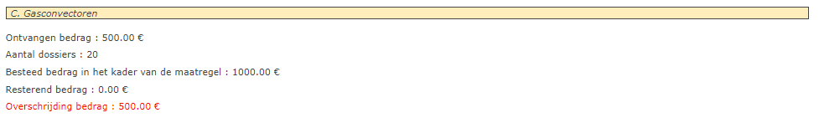

# TOELAGE TER BEVORDERING VAN DE PARTICIPATIE EN DE SOCIALE ACTIVERING VAN OCMW-GEBRUIKERS

## WETTELIJKE BASIS

Via een jaarlijks toelagebesluit wordt een toelage ter beschikking gesteld van de OCMW’s voor de financiering van initiatieven ter bevordering van de participatie en de sociale activering van OCMW-gebruikers.

Het toelagebesluit verschijnt jaarlijks onder de titel: “koninklijk besluit houdende maatregelen ter bevordering van de participatie en sociale activering van de gebruikers van de dienstverlening van de openbare centra voor maatschappelijk welzijn voor het jaar xxxx”.

De toelageperiode loopt telkens van 1 januari tot en met 31 december.

Het jaarlijks beschikbare budget hiervoor wordt onder de OCMW’s verdeeld volgens volgende verdeelsleutel:

* 75 % op basis van het aantal gerechtigden op een leefloon als bedoeld door de wet van 26 mei 2002 betreffende het recht op maatschappelijke integratie, of op een financiële maatschappelijke hulp terugbetaald door de staat in het kader van artikel 5 van de wet van 2 april 1965 betreffende het ten laste nemen van de steun verleend door de openbare centra voor maatschappelijk welzijn in de gemeente op datum van 1 januari van het voorgaande jaar;
* 25 % op basis van het aantal rechthebbenden op een verhoogde verzekeringstegemoetkoming als bedoeld in artikel 37, § 19, van de wet betreffende de verplichte verzekering voor geneeskundige verzorging en uitkeringen gecoördineerd op 14 juli 1994, in de gemeente op 1 januari van het voorgaande jaar.

Deze verdeelsleutel is evolutief in de tijd – de parameter wordt gemeten op 1 januari van het voorgaande jaar – en volgt de werkelijkheid op de voet. De verdeelsleutel vertrekt van een objectief criterium dat een aanwijzing vormt voor de armoedegraad in een bepaalde stad of gemeente en voor de werklast van het OCMW.

Het toegekende bedrag per OCMW wordt als bijlage bij het koninklijk besluit gevoegd.

## DOEL VAN DE MAATREGEL

Met de toelage wil men de OCMW’s financieel ondersteunen in de uitbouw van een beleid van participatie en sociale activering. Bedoeling is om de zelfredzaamheid, de weerbaarheid en de maatschappelijke betrokkenheid van de OCMW-gebruikers te verhogen en hun sociaal isolement te doorbreken door hen te laten deelnemen aan maatschappelijk zinvolle activiteiten. Dit kan gebeuren als doel op zich ofwel als een eerste stap in een traject voor socio-professionele inschakeling.

## DOELGROEP

De toelage wordt gebruikt om de kosten te dekken die verband houden met de gebruiker van het OCMW in de ruime zin, met name de persoon die gebruik maakt van gelijk welke vorm van openbare dienstverlening die behoort tot de opdrachten van het OCMW. Die dienstverlening moet in de ruimst mogelijke betekenis begrepen worden. Men mag het gebruik van de toelage dus niet beperken tot personen die recht hebben op een leefloon (of een andere sociale uitkering).

Personen die geen recht hebben op leefloon maar toch een beroep doen op een dienstverlening van het OCMW (voorbeelden: kinderdagverblijf, poetshulp, thuismaaltijden, woonzorgcentrum, serviceflats, advies en administratieve hulp met uitkeringen en formaliteiten, budgetbegeleiding, het Sociaal Gas- en Elektriciteitsfonds, art.60,…) of die bij het OCMW slechts één enkele tussenkomst aanvragen in het kader van deze toelage (bijvoorbeeld: aanvraag voor ten laste neming van een sportabonnement,…) kunnen dus eveneens van deze maatregel genieten.

Wel moet het feit dat ze OCMW-gebruiker zijn aantoonbaar zijn via bepaalde bewijsstukken (bijvoorbeeld inschrijving in het register, beslissing, elementen uit dossier, ...).

Het komt aan het OCMW toe om de staat van behoeftigheid van de persoon na te gaan en om de billijkheid af te wegen bij het toekennen van een welbepaald voordeel.

**Bijzonderheden:**

* **Personen die onwettig op het grondgebied verblijven, behoren niet tot de doelgroep**
* **Bewoners LOI**

Asielzoekers en niet begeleide minderjarige vreemdelingen die in een lokaal opvanginitiatief verblijven overeenkomstig de wet van 12 januari 2007 betreffende de opvang van asielzoekers en van bepaalde andere categorieën van vreemdelingen behoren niet tot de doelgroep. De toelage vanuit FEDASIL om de kosten van deze bewoners te dekken, moet ook worden gebruikt om de kosten te dekken in het kader van activiteiten ter bevordering van maatschappelijke participatie en sociale activering.

* **Activiteiten gericht op een gemengd publiek**

Indien het OCMW een activiteit organiseert of ondersteunt gericht op een gemengd publiek, d.i. samengesteld uit gebruikers en niet-gebruikers, dan kan enkel de financiering ten behoeve van de gebruikers ten laste worden genomen. Indien de deelnemers duidelijk kunnen gedefinieerd worden, dan moet er een verdeelsleutel toegepast worden op de gemaakte kosten volgens het aantal gebruikers. Bijvoorbeeld: bij een groep van 20 personen waarvan er 6 tot de doelgroep behoren, kan 6/20 van de uitgave ten laste worden genomen. Indien de deelnemers niet duidelijk kunnen gedefinieerd worden, dan moet men een verdeelsleutel toepassen aan de hand van een raming. De motivering voor de raming moet de realiteit zoveel mogelijk benaderen en ter beschikking kunnen gesteld worden bij een controle vanuit de administratie.

## ACTIVITEITEN

Binnen het algemene kader van het doel van de maatregel zijn er drie hoofdlijnen uitgezet.

### Bevorderen van maatschappelijke participatie

Hieronder begrijpt men alle activiteiten en initiatieven die erop gericht zijn om de OCMW-gebruikers te betrekken in het maatschappelijke leven en hen volwaardig deel te laten uitmaken van de samenleving, door hen te laten deelnemen aan culturele, sportieve en sociale activiteiten en hun toegang tot nieuwe informatie- en communicatietechnologieën te bevorderen.

Meer bepaald kan de toelage aangewend worden voor :

1. de volledige of gedeeltelijke financiering van de deelname door de gebruikers aan sociale, sportieve of culturele manifestaties

*Het betreft hier een typisch individueel voordeel dat het OCMW kan toekennen.*

1. de volledige of gedeeltelijke financiering van de deelname door de gebruikers aan sociale, culturele of sportieve verenigingen met inbegrip van lidgeld en de voor de deelname noodzakelijke benodigdheden en uitrustingen

*Ook hier gaat het om een individueel voordeel en ligt de klemtoon op lidgelden en benodigdheden voor deelname aan verenigingen ( verzekering, materiaal, vervoerskosten, …).*

*Onder “verenigingen” wordt hier verstaan het traditionele verenigingsleven: jeugdbeweging, cultuurkringen, vrouwenverenigingen, sportclubs, … maar ook minder formeel omschreven groepen zoals een leesclub.*

1. de ondersteuning en de financiering van initiatieven van of voor de doelgroep op sociaal, cultureel of sportief vlak

*Onder deze categorie vallen alle activiteiten die door het OCMW zelf of via onderaanneming voor de doelgroep worden georganiseerd.*

1. de ondersteuning en de financiering van initiatieven die de toegang en de participatie van de doelgroep tot de nieuwe informatie- en communicatietechnologieën bevorderen

### Organiseren van collectieve modules

Met de toelage wil men het organiseren van collectieve modules aanmoedigen, dewelke de individuele begeleiding – al dan niet in het kader van de geïndividualiseerde projecten voor maatschappelijke integratie – kunnen aanvullen.

Collectieve modules worden in deze context gedefinieerd als een samenhangend geheel van meerdere activiteiten die in groepsverband worden uitgevoerd met het oog op het bereiken van een welbepaald doel (= trajectmatige benadering). Het aspect van de groepsdynamiek is hierbij zeer belangrijk. De deelnemers worden in functie van het thema en het beoogde resultaat geselecteerd onder de OCMW-gebruikers.

Het is de bedoeling dat een deelnemer aan een collectieve module een zekere kennis, vaardigheid, inzicht, gedragsverandering, … verwerft die hij in zijn dagelijks leven kan toepassen. Dat hij met andere woorden evolueert, een zekere vooruitgang boekt, hij na afloop van de collectieve module verder staat dan bij de aanvang ervan. Met “een meetbare vooruitgang geboekt hebben” wordt dan ook de vaststelling van een positieve evolutie bedoeld die terug te voeren is op het deelnemen aan een collectieve module.

Voorbeelden van dergelijke modules zijn cursussen en workshops rond budgetbeheer, gezonde voeding, taalverwerving, attitudetraining, omgaan met gezag, zelfstandig het openbaar vervoer nemen, opwaarderen van het zelfbeeld …

**Bijzonderheden:**

1. **Onderscheid sociale – professionele activering**

Met de zesde Staatshervorming werd de bevoegdheid van professionele activering overgeheveld naar de Gewesten. Bijgevolg kunnen er vanuit het federale niveau geen initiatieven meer gefinancierd worden die onder het bevoegdheidsdomein ‘professionele activering’ vallen.

De grens tussen professionele en sociale activering wordt hierbij als volgt getrokken:

* vallen onder sociale activering: vooropleidingen en workshops gericht op het ontwikkelen en bijbrengen van algemene vaardigheden, alsook vaardigheden die voorbereiden op een professioneel traject (vb. werken rond taal, zelfvertrouwen en positief zelfbeeld, rond (arbeids)attitude, stiptheid, leren omgaan met gezag, rond communicatievaardigheden, mobiliteit, sollicitatietraining, …) → kosten komen in aanmerking voor de toelage voor participatie en sociale activering
* vallen onder professionele activering: vooropleidingen die uitsluitend gericht zijn op het verwerven van beroepsspecifieke vaardigheden (vb. vooropleiding bouw, horeca) en eigenlijke beroepsopleidingen → kosten komen niet in aanmerking voor de toelage voor participatie en sociale activering aangezien ze zich volledig op het domein van de
* professionele activering bevinden

1. **Collectieve module versus collectieve actie**

Eénmalige activiteiten, zoals uitstappen of bijeenkomsten (vb. Sinterklaasfeesten) behoren niet tot het luik 'collectieve modules' volgens de hierboven vermelde definitie, **aangezien hier geen sprake is van een trajectmatige aanpak**. Ze kunnen wel geplaatst worden binnen het luik 'bevorderen van maatschappelijke participatie'.

1. **Niet enkel voor deelnemers met GPMI**

Het is géén verplichting dat de deelnemers aan collectieve modules een GPMI hebben. Mensen gewoon in begeleiding bij het OCMW zonder GPMI kunnen dus ook deelnemen.

### Bestrijden van kinderarmoede

Het gedeelte van de toelage dat voorbehouden wordt voor de bestrijding van kinderarmoede kan aangewend worden voor volgende initiatieven:

1. de volledige of gedeeltelijke financiering van maatschappelijke dienstverlening om de maatschappelijke integratie van kinderen van gebruikers via deelname aan sociale programma’s te bevorderen.

Worden inzonderheid bedoeld:

* de maatschappelijke dienstverlening in het kader van de deelname aan sociale programma's;
* de maatschappelijke dienstverlening in het kader van onderwijsondersteuning;
* de maatschappelijke dienstverlening in het kader van psychologische ondersteuning voor het kind of voor de ouders in het kader van de raadpleging van een specialist;
* de maatschappelijke dienstverlening in het kader van paramedische ondersteuning;
* de steun bij de aankoop van pedagogisch materiaal en spellen.

1. de volledige of gedeeltelijke financiering van initiatieven met of voor kinderen van gebruikers om hun maatschappelijke integratie te bevorderen. Worden inzonderheid bedoeld de kosten voor het opzetten van acties met het oog op de sociale integratie van kansarme kinderen.

Voor voorbeelden van toegelaten activiteiten, zie de lijst op [www.mi-is.be](http://www.mi-is.be), bij de rubriek ‘documenten’ : <https://www.mi-is.be/nl/tools-ocmw/uniek-jaarverslag>.

Het gaat hier om een niet-limitatieve lijst, de toelage kan ook gebruikt worden voor activiteiten die niet in de lijst zijn opgenomen, voor zover deze in overeenstemming zijn met de doelstelling van de maatregel.

## AANWENDING VAN DE TOELAGE

Het OCMW kan zelf de accenten van het plaatselijke beleid bepalen, zowel bij het bepalen van de prioritaire doelgroepen die zich in een achtergestelde situatie bevinden en waarvoor een tussenkomst noodzakelijk is, als bij het bepalen van het gedeelte van de toelage dat aan de respectieve luiken wordt besteed. De verplichte bestedingspercentages per luik zijn immers sinds het toelagejaar 2020 afgevoerd.

### Toelageperiode

De toelageperiode loopt van 1 januari tot en met 31 december. Het is de **datum van boeking** in de boekhouding van het OCMW die bepaalt op welk toelagejaar de activiteit wordt aangerekend en ingegeven in het Uniek Jaarverslag, ook wanneer een activiteit in het volgend jaar zal plaatsvinden.

Voorbeeld : de uitgaven voor de aankoop van bonnen zijn ingeschreven in de boekhouding van het jaar 2020 en zullen worden aangerekend op de toelage voor het jaar 2020. Dat een gedeelte van de bonnen pas in 2021 zal aangewend worden, vormt geen probleem.

### Personeelskosten

Wat de verantwoording van de personeelskosten betreft in het kader van de toelage, zijn de uitgangspunten als volgt.

1. **Bevorderen van de participatie en sociale activering + Bestrijden van kinderarmoede**

* **maximum** **10 %** van het bedrag dat binnen het **respectieve luik** werd verantwoord

1. **Organiseren van collectieve modules**

* **maximum 50%** van het **totale toelagebedrag,** beperkt tot het verantwoord bedrag voor collectieve modules

Personeelskosten die in aanmerking komen in het kader van het luik ‘collectieve modules’ zijn deze die betrekking hebben op:

* het voorbereiden van de collectieve modules (zoeken naar partners, samenstellen cursus selecteren van de doelgroep,...),
* het 'animeren' van de collectieve modules,
* het organiseren van werkoverleg tussen begeleiders,
* het opmaken van de sociale balans bij aanvang (in groep of individueel) voor deelnemers waarvoor het OCMW geen bijzondere toelage ontvangt in het kader van het GPMI,
* het meten van de geboekte vooruitgang (in groep of individueel) na afloop van de collectieve module voor deelnemers waarvoor het OCMW geen bijzondere toelage ontvangt in het kader van het GPMI.

Het aangegeven bedrag moet kunnen worden verantwoord aan de hand van de reële loonkosten (via loonstroken) en in verhouding tot de bestede tijd.

Om dubbele subsidiëring te vermijden, kunnen voor de deelnemers waarvoor het OCMW een bijzondere toelage ontvangt in het kader van het GPMI, geen kosten ingebracht worden van het personeel dat op individuele basis instaat voor het evalueren en meten van de individuele vooruitgang van deelnemers.

### Samenwerking met partnerorganisaties - uitbesteding

De OCMW’s kunnen ervoor kiezen om een activiteit volledig of gedeeltelijk uit te besteden aan een externe organisatie met het oog op de bevordering van de participatie en sociale activering van de gebruikers.

Om deze samenwerking te formaliseren, moet er een samenwerkingsovereenkomst opgemaakt worden waarin duidelijk vermeld staat waaruit de geleverde diensten zullen bestaan, wanneer en in welke vorm ze zullen geleverd worden, welke doelgroep er wordt geviseerd en wat daar financieel tegenover zal staan. Deze samenwerkingsovereenkomst moet op verzoek van de inspectiedienst of in geval van een “on desk” controle kunnen voorgelegd worden.

Daarnaast is het OCMW als overheidsinstantie ook verplicht om te voldoen aan de wet op de overheidsopdrachten.

Indien het OCMW een beroep doet op een externe partner die vergoed wordt voor de gemaakte kosten, dan moet het OCMW controle uitoefenen op de partner overeenkomstig de wet van 14 november 1983 betreffende de controle op de toekenning en op de aanwending van sommige toelagen.

Omdat het niet de bedoeling is dat de toelage voor participatie en sociale activering wordt aangewend om de reguliere werking van vzw’s te financieren, zijn de overheadkosten (of beheerskosten) beperkt tot maximaal 10% van het totale factuurbedrag.

De loonkosten van het personeel van de externe partner worden beschouwd als werkingskosten. De loonkosten van het OCMW-personeel worden beschouwd als loonkosten.

### Investeringen

De kosten voor investeringen die kunnen aangerekend worden op de toelage voor participatie en sociale activering, zijn beperkt tot een **maximum bedrag van € 500 (excl. BTW).**

### Cumul met andere toelagen

Het OCMW kan verschillende toelagen voor personeelskosten of andere kosten cumuleren, op voorwaarde dat deze cumulatie nooit meer bedraagt dan 100% van de loonkosten of de kosten van de activiteit.

## RESULTAATINDICATOREN

Om een beeld te krijgen van het aantal gebruikers dat gebruik heeft gemaakt van een bepaalde maatregel, moeten er bij de verantwoording in het Uniek Jaarverslag een aantal gegevens ingevuld worden die betrekking hebben op de doelgroep.

Zo moet er per activiteit het aantal begunstigden ingegeven worden. Het moet gaan om één getal, tekst wordt niet aanvaard.

Verder moet ook per luik de verhouding aangegeven worden - aan de hand van een percentage – tussen het aantal begunstigen, gerechtigd op een (equivalent) leefloon, en het aantal begunstigden dat geen recht heeft op een (equivalent) leefloon.

Om de resultaten van de opgezette collectieve modules te kunnen evalueren, worden er bij de verantwoording in het Uniek Jaarverslag kwantitatieve gegevens opgevraagd (resultaatindicatoren).

Per collectieve module moet opgegeven worden hoelang de collectieve module duurt (uitgedrukt in dagen), hoeveel personen hebben deelgenomen, hoeveel personen hebben afgehaakt en hoeveel deelnemers een meetbare vooruitgang hebben geboekt. Op basis van het ingevoerde verantwoord bedrag, wordt de gemiddelde kost per deelnemer berekend. Deze gegevens zullen gebruikt worden om het gevoerde beleid te kunnen evalueren en eventueel bij te sturen indien nodig.

Om de evolutie van een deelnemer te meten, is het OCMW niet verplicht om één welbepaald instrument te gebruiken maar is het vrij in de keuze van het meetinstrument, voor zover dit instrument het mogelijk maakt om te evalueren of de deelnemer al dan niet vooruitgang heeft geboekt op het vlak van maatschappelijke integratie en sociale activering. Het algemene principe is een meting bij aanvang en na afloop van de collectieve module, waarbij de evolutie wordt afgezet tegenover de beginsituatie.

Indien de collectieve module meerdere actiedomeinen behelst, dan moet het actiedomein waarop de collectieve module in hoofdzaak betrekking heeft, gekozen worden.

Om te kunnen bepalen of de deelnemers aan een collectieve module al dan niet een leefloon ontvangen, neemt men als meetpunt de situatie op het moment van aanvang van de collectieve module.

* de resultaatindicatoren met betrekking tot de collectieve modules moeten verplicht worden ingevuld via het rekenblad (Excel of Open Office) die eenmaal ingevuld, in de toepassing wordt opgeladen
* om een beeld te verkrijgen van de werkelijke kost per deelnemer moet het verantwoorde bedrag in de tabel de totale kost van de collectieve module weergeven (m.a.w. de werkings- én personeelskosten). Het totaal verantwoorde bedrag in de tabel moet overeenkomen met de totale kost van de activiteiten zoals opgegeven in het formulier, waar het dan verder moet opgesplitst worden in werkings- en personeelskosten.
* de gevraagde gegevens voor het luik collectieve modules in het rekenblad dienen uitsluitend voor de opgave van de resultaatindicatoren in de vorm van kwantitatieve gegevens en niet ter verantwoording van gemaakte kosten in het kader van collectieve modules (in tegenstelling tot de luiken ‘maatschappelijke participatie’ en ‘kinderarmoede’)

## INVOER IN HET UNIEK JAARVERSLAG

Het gebruik van de toelage ter bevordering van de participatie en sociale activering van OCMW-gebruikers moet worden aangetoond via het Uniek Jaarverslag.

De instructies voor het invullen van het formulier ‘participatie en sociale activering’ kan u terug vinden in de technische handleiding ‘*Uniek Jaarverslag. Handleiding voor de OCMW’s’*. Deze handleiding beschrijft alle formulieren van het Uniek Jaarverslag.

Vanop de hoofdpagina van de portaalsite van de sociale zekerheid kan u deze technische handleiding afladen, cf. <https://professional.socialsecurity.be/site_nl/civilservant/Applics/ruspp/index.htm>.

Ter aanvulling van de technische handleiding kan u hierna bijkomende verduidelijkingen terug vinden met betrekking tot de berekening van de 10% personeelskosten voor luik A en C en de invoer van de gegevens met betrekking tot de collectieve modules.

### Berekening van personeelskosten voor luik A Maatschappelijke participatie en luik C Kinderarmoede

Voor de luiken A. en C. worden de personeelskosten enkel in de toepassing (en dus niet in het rekenblad) ingevuld.

Deze personeelskosten mogen niet meer bedragen dan 10% van het verantwoorde bedrag van het luik, dat wil zeggen 10% van de som van het bedrag van de activiteiten- en personeelskosten.

In het onderstaande voorbeeld is een bedrag van €1200 verantwoord in het kader van de activiteiten voor het luik A. Maatschappelijke participatie. De berekening van 10% van het totale bedrag van het luik komt neer op het berekenen van één negende van het totaalbedrag van de activiteiten: 1200€ /9 is 133,33€ .

Met andere woorden, als een OCMW een bedrag van 13.333 euro toewijst aan luik A. of luik C., dan kan het OCMW 10% toewijzen als personeelskosten (of 133,33 €) en het saldo als activiteitenkosten (of 12.000 €).

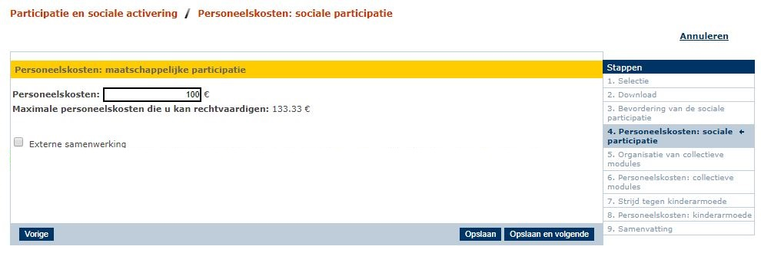

De toepassing duidt het maximaal te verantwoorden bedrag aan

### Ingave van de gegevens m.b.t. de collectieve modules

Eerst moeten de gegevens in het rekenblad ingevuld worden.

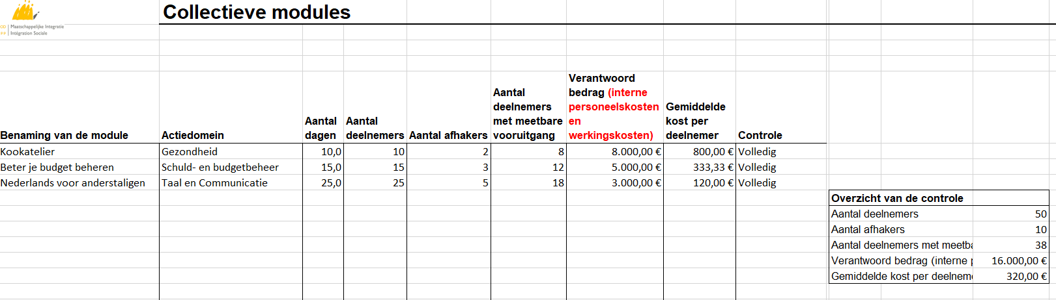

Merk op dat enkel in dit luik het verantwoorde bedrag per luik moet overeenstemmen met de totale personeels- EN werkingskosten.

Van zodra het rekenblad naar de applicatie wordt opgeladen, wordt het totale aantal deelnemers en het totale verantwoorde bedrag automatisch overgedragen.

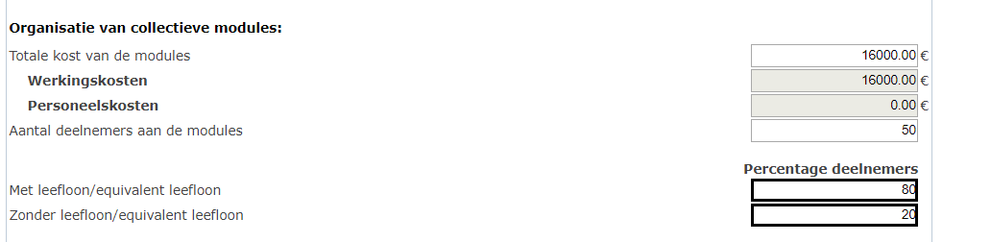

Dit bedrag wordt automatisch overgedragen vanuit het rekenblad

Het totaal aantal deelnemers wordt automatisch overgedragen vanuit het rekenblad

Merk op dat de grijze vakken niet handmatig kunnen worden gewijzigd:

* De werkingskosten worden automatisch berekend als het verschil tussen de totale kost van de modules en de personeelskosten (totale kosten - personeelskosten)
* **Eerst, op het openstaande scherm, wordt het bedrag van de personeelskosten standaard op 0 € gezet**. Het is pas wanneer de personeelskosten worden aangevuld op het volgende scherm dat het bedrag van de verantwoorde personeelskosten zichtbaar zal worden in het grijze vak. Met andere woorden, de toepassing zal het bedrag van 0 € dat er initieel stond vervangen door de ingevoerde bedragen ter verantwoording van de personeelskosten en opgeslagen op het scherm hieronder:

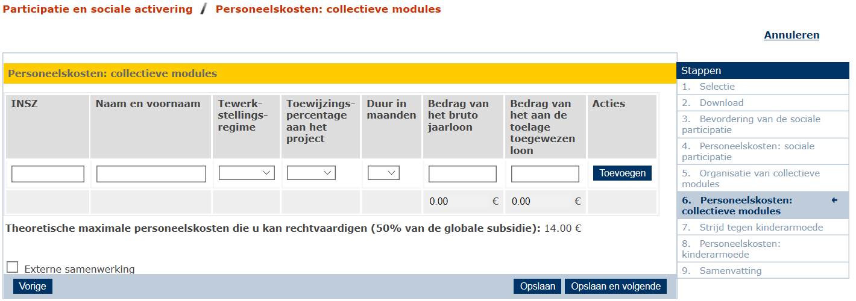

Merk op dat u in het kader van de collectieve modules maximaal 50% van het totale toegekende toelagebedrag kan verantwoorden aan de hand van personeelskosten (= theoretisch maximumbedrag).

Indien u een lager bedrag verantwoordt (dan dit theoretisch maximum) voor de collectieve modules, dan wordt dit maximumbedrag voor personeelskosten beperkt tot het totaal verantwoorde bedrag voor de collectieve modules.

Dit scherm moet als volgt aangevuld worden:

Tewerkstellingsregime

Het tewerkstellingsregime heeft betrekking op het arbeidsregime waaronder het personeelslid tijdens het toelagejaar[10] werd tewerkgesteld (voltijds, deeltijds, …).

Het OCMW kiest via het uitrolmenu het soort tewerkstellingsregime. Wanneer het bewuste tewerkstellingsregime niet in het uitrolmenu voorkomt, moet het regime gekozen worden dat hier het dichtste bij aanleunt, door te kiezen voor het dichtsbijliggende hogere tewerkstellingsregime.

Indien een welbepaald personeelslid van tewerkstellingsregime wijzigt in de loop van het toelagejaar1, maakt men een tweede lijn aan voor deze persoon waarin men het nieuwe tewerkstellingsregime aangeeft.

Toewijzingspercentage aan het project

Het toewijzingspercentage heeft betrekking op de dagelijkse tijdsbesteding van het personeelslid aan de taken en opdrachten, verricht in het kader van de collectieve modules. Deze tijdsbesteding wordt in een percentage uitgedrukt.

Het gedeelte van de arbeidstijd dat door het personeelslid besteed wordt aan deze taken, moet bepaald worden over een referteperiode van één jaar.

Indien het personeelslid uitsluitend wordt tewerkgesteld in het kader van deze taken, bedraagt het toewijzingspercentage aan het project 100 %, ongeacht het tewerkstellingsregime.

Het OCMW kiest via het uitrolmenu het toewijzingspercentage. Wanneer het percentage niet in het uitrolmenu voorkomt, moet de waarde gekozen worden die hier het dichtste bij aanleunt, door te kiezen voor het dichtsbijliggende hogere percentage.

Indien voor een welbepaald personeelslid het toewijzingspercentage wijzigt in de loop van het toelagejaar1, maakt men een tweede lijn aan voor deze persoon waarin men het nieuwe toewijzingspercentage aangeeft.

Duur in maanden

De duur in maanden komt overeen met het aantal maanden dat de persoon tewerkgesteld werd in het kader van de collectieve modules*.*

Het OCMW kiest via het uitrolmenu het aantal maanden. Wanneer de maand is gestart, wordt dit gelijkgesteld met een volledige maand.

Bedrag van het bruto jaarloon

Het totaalbedrag van de loonkost op jaarbasis, gedragen door het OCMW, voor dit welbepaald personeelslid gedurende het toelagejaar waarvoor verantwoording wordt afgelegd via het Uniek Jaarverslag.

Bedrag van het aan de toelage toegewezen loon

Het totaalbedrag van de loonkost op jaarbasis die op de toelage wordt aangerekend.

Indien u de automatische overdracht van het verantwoorde bedrag van de personeelskosten naar het grijze vak (dat initieel op 0€ stond zoals hierboven uitgelegd ) wil controleren moet u eerst klikken op opslaan op het scherm “personeelskosten” en dan op “vorige”. U komt dan terug op het voorgaande scherm dat werd aangevuld en herberekend, zoals in het voorbeeld hieronder:

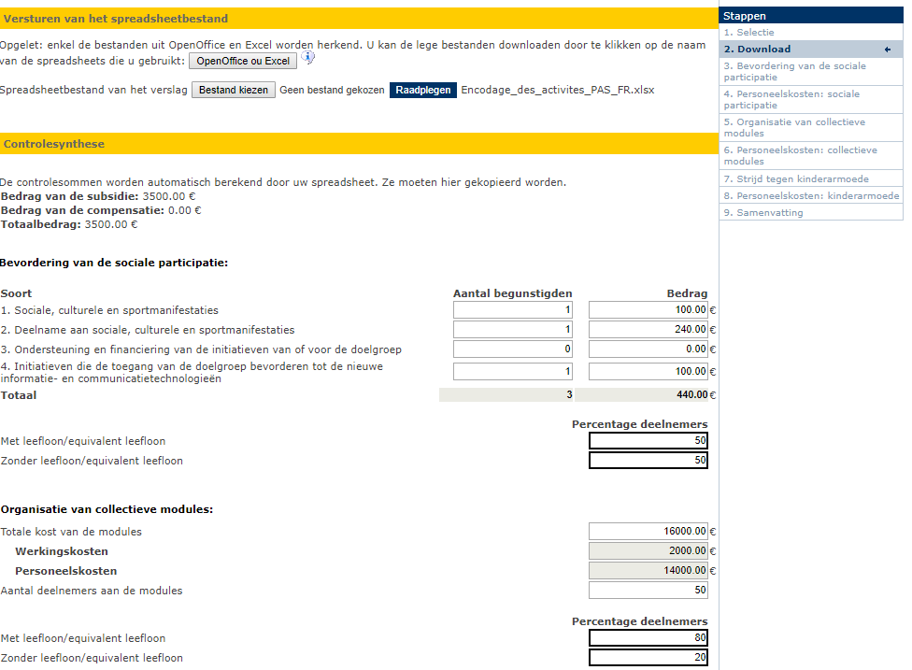

# BIJZONDERE TOELAGE VOOR HET DEKKEN VAN DE KOSTEN VAN BEGELEIDING EN ACTIVERING IN HET KADER VAN HET GEÏNDIVIDUALISEERD PROJECT VOOR MAATSCHAPPELIJKE INTEGRATIE (GPMI)

## WETTELIJKE BASIS

De bijzondere toelage voor het dekken van de kosten van begeleiding en activering in het kader van het geïndividualiseerd project voor maatschappelijke integratie (GPMI) is voorzien in artikel 43/2 van de wet van 26 mei 2002 betreffende het recht op maatschappelijke integratie evenals in de artikels 60/1 en 60/2 van het koninklijk besluit van 11 juli 2002 houdende het algemeen reglement betreffende het recht op maatschappelijke integratie.

De toelageperiode loopt van 1 januari van het desbetreffende jaar tot 31 december van hetzelfde jaar.

De toelage geldt zowel voor de GPMI’s die worden gesloten omdat dit bij wet verplicht is als voor de GPMI’s die op facultatieve basis worden gesloten in zoverre de bij wet en uitvoeringsbesluit bepaalde voorwaarden worden nageleefd.

Er zijn 4 situaties waarvoor een OCMW de bijzondere toelage kan genieten:

* 1. De steunaanvrager heeft nog nooit een betoelaagde GPMI gehad (eerste toelage)
  2. De steunaanvrager heeft een GPMI inzake studies met een voltijds leerplan (de toelage-student)
  3. De steunaanvrager heeft al een betoelaagde GPMI gehad, maar is bijzonder ver verwijderd van een maatschappelijke en/of socio-professionele integratie (de toelage-verlenging)
  4. De steunaanvrager heeft al een betoelaagde GPMI gehad, maar is bijzonder kwetsbaar en behoeft een bijzondere aandacht van het OCMW en heeft de laatste 12 maanden geen recht op maatschappelijke integratie genoten (toelage-2de kans).

De bijzondere toelage bedraagt 10% van het toegekende bedrag van het leefloon.

Voor meer uitleg over deze bijzondere toelage, zie de algemene omzendbrief betreffende de wet van 26 mei 2002 betreffende het recht op maatschappelijke integratie, punt 8.1.2.

## DOELSTELLING VAN DE MAATREGEL

Deze bijzondere toelage werd voorzien omdat de uitbreiding van de verplichting om een GPMI op te maken en af te sluiten een toename van de werklast met zich meebrengt, in het bijzonder bij een eerste steunaanvraag. De toelage moet dan ook worden aangewend voor het doel waarvoor ze gecreëerd werd, met name voor de financiering van de kosten van begeleiding en activering in het kader van het GPMI.

## AANWENDING VAN DE TOELAGE

### Personeels- en begeleidingskosten

Zowel personeels- als begeleidingskosten kunnen aangerekend worden op de bijzondere toelage.

Algemeen beginsel : de kosten moeten gemaakt zijn met het oog op de begeleiding van gerechtigden bij de opmaak van een GPMI en bij het verwezenlijken van de doelstellingen en de afspraken, vervat in het GPMI. Er moet dus een rechtstreeks verband zijn tussen de kosten en de begeleiding in het kader van GPMI’s.

Kosten die het OCMW wettelijk ten laste moet nemen, omdat het tot zijn wettelijke opdracht behoort, komen bijgevolg niet in aanmerking voor de bijzondere toelage GPMI.

Merk op : de bijzondere toelage die werd ontvangen voor een GPMI met persoon X, moet niet noodzakelijk worden besteed aan persoon X. Het is het totale jaarlijkse bedrag dat in het kader van alle GPMI’s wordt toegekend, dat besteed moet worden aan de begeleiding in de vorm van personeels- en begeleidingskosten.

#### Wat de personeelskosten in het kader van de GPMI’s betreft:

Komen in aanmerking voor de bijzondere toelage :

* de personeelskosten van de maatschappelijk werkers (in brede zin) die daadwerkelijk de begeleiding en activering van personen met een GPMI op zich nemen
* bepaalde kosten voor de opleiding van maatschappelijk werkers indien deze opleiding rechtstreeks verband houdt met het opstellen, onderhandelen en sluiten van een GPMI

Komen niet in aanmerking voor de bijzondere toelage :

* personeelskosten die betrekking hebben op administratief of kaderpersoneel
* personeelskosten van maatschappelijk werkers die niet werken in het kader van GPMI’s

#### Wat de tussenkomsten betreft die verband houden met de begeleiding in het kader van het GPMI:

Algemeen beginsel: begeleidingskosten zijn de kosten die bijdragen tot het verwezenlijken van de doelstellingen en het naleven van de afspraken, opgenomen in het GPMI.

Zie in dit verband artikel 11, § 3, tweede lid, van het koninklijk besluit van 11 juli 2002 houdende het algemeen reglement betreffende het recht op maatschappelijke integratie :

“Het contract bepaalt in welke mate en onder welke voorwaarden het centrum in voorkomend geval een aanvullende maatschappelijke hulp als aanmoedigingspremie toekent aan de betrokken persoon en voorziet op zijn minst dat de inschrijvingskosten, de eventuele verzekeringen, de kosten van aangepaste werkkledij en de verplaatsingsonkosten inherent aan het volgen van een beroepsvorming en/of het opdoen van werkervaring gedekt zijn door het centrum, tenzij zij ten laste genomen worden door een derde.”

Hierna volgen enkele voorbeelden van uitgaven die in aanmerking komen voor de bijzondere toelage GPMI. Deze voorbeelden worden gegeven om de logica van de aanwending van de bijzondere toelage te duiden en zijn zeker niet exhaustief.

* Aankoop materiaal voor het OCMW, bijvoorbeeld aankoop van software die specifiek bedoeld is voor de begeleiding in het kader van de GPMI’s
* Kosten van psychologische begeleiding indien deze deel uitmaakt van het GPMI
* Kosten voor kledij, nodig voor het uitvoeren van één of meerdere actiepunten van het GPMI
* Kosten van verzekeringen, gesloten in de zin van artikel 11, § 3, tweede lid, van het algemeen reglement tot uitvoering van de wet betreffende het recht op maatschappelijke integratie
* Kosten, verbonden aan stages, activiteiten, opleidingen, … met het oog op de socio-professionele integratie van de begunstigde en voor zover dit opgenomen is in het GPMI van de betrokkene
* Vervoerskosten van de begunstigde, verbonden aan het uitvoeren van actiepunten van het GPMI
* Kosten voor kinderopvang tijdens de uren dat de begunstigde een actie in het kader van de GPMI-doelstellingen uitvoert (bijvoorbeeld het volgen van een taalcursus, bijwonen van een workshop, ….)

### Overdracht van de bijzondere toelage

De voor het jaar toegekende toelage wordt berekend op basis van het aantal GPMI’s dat in de loop van het toelagejaar is afgesloten en waarvoor bij de POD MI een terugbetalingsaanvraag werd ingediend.

Bij de invoering van de maatregel, heeft de POD MI, voor zover de toelage niet volledig was gebruikt, bij wijze van overgangsmaatregel toegestaan om de niet-gebruikte toelage over te dragen naar het volgende jaar.

Vanaf 2019 zal een eventuele overdracht van de toegekende toelage voor het jaar nog steeds worden toegestaan, maar zal deze beperkt worden tot maximum één twaalfde (1/12) van deze jaarlijkse toegekende toelage.

Deze overdracht van 1/12e wordt verklaard door het feit dat het in december van een boekjaar X toegekende bedrag pas in januari van het boekjaar X+1 bij het OCMW bekend is via de maandstaten en pas in januari van het jaar X+1 wordt uitbetaald.

Samengevat:

* maximaal één twaalfde (1/12e) van het toegekende toelage voor het lopende jaar kan overgedragen worden naar het volgende jaar
* het overgedragen bedrag van de toelage, d.w.z. het niet-gebruikte saldo van het (de) vorige jaar (of jaren), kan volledig worden overgedragen (zonder beperking op 1/12e) en in de volgende jaren worden gebruikt

### Cumul met andere toelagen

Het OCMW kan meerdere toelagen cumuleren voor de personeels- of begeleidingskosten voor zover deze cumulatie niet meer bedraagt dan 100% van de loonkost of van de kost van de activiteit.

Anders gezegd, kosten die reeds zijn aangerekend op een ander toelagekanaal (vb. toelage voor participatie en sociale activering, Europees Sociaal Fonds, Maribel,..) kunnen niet opnieuw (voor een tweede maal dus) aangerekend worden op de bijzondere toelage voor de kosten van begeleiding en activering in het kader van een GPMI want dat zou letterlijk neerkomen op het dubbel (tweemaal) betoelagen van eenzelfde kost.

## VERANTWOORDING VAN DE TOELAGE VIA HET UNIEK JAARVERSLAG

Het gebruik van de bijzondere toelage voor de kosten van begeleiding en activering in het kader van een GPMI (10 % van het werkelijk toegekend leefloon) moet worden verantwoord via het Uniek Jaarverslag.

Het formulier GPMI wordt onderverdeeld in drie gedeelten:

1. Personeelskosten
2. Tussenkomsten in verband met de begeleidingsmaatregelen
3. Algemeen totaal

De instructies voor het invullen van het formulier ‘GPMI’ kan u terug vinden in het hoofdstuk GPMI van de technische handleiding ‘*Uniek Jaarverslag. Handleiding voor de OCMW’s’*.

Vanop de hoofdpagina van de portaalsite van de sociale zekerheid kan u deze technische handleiding opladen, cf. <https://professional.socialsecurity.be/site_nl/civilservant/Applics/ruspp/index.htm>.

Ter aanvulling van deze technische handleiding kan u hierna bijkomende verduidelijkingen terug vinden.

### Ingave van de personeelskosten

Verschillende personen kunnen op de toelage aangerekend worden.

Personeelskosten kunnen enkel ingevoerd worden via de toepassing (zie onderstaand formulier).

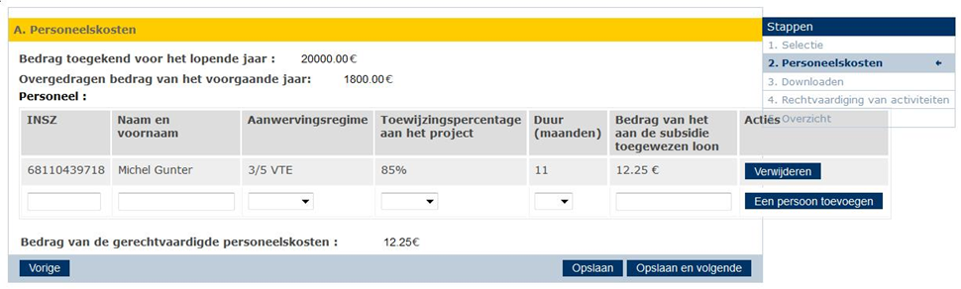

Uitrolmenu

Tewerkstellingsregime

Het tewerkstellingsregime heeft betrekking op het arbeidsregime waaronder het personeelslid tijdens het toelagejaar[11] werd tewerkgesteld (voltijds, deeltijds, …).

Het OCMW kiest via het uitrolmenu het soort tewerkstellingsregime. Wanneer het bewuste tewerkstellingsregime niet in het uitrolmenu voorkomt, moet het regime gekozen worden dat hier het dichtste bij aanleunt, door te kiezen voor het dichtsbijliggende hogere tewerkstellingsregime.

Indien een welbepaald personeelslid van tewerkstellingsregime wijzigt in de loop van het toelagejaar1, maakt men een tweede lijn aan voor deze persoon waarin men het nieuwe tewerkstellingsregime aangeeft.

Toewijzingspercentage aan het project

Het toewijzingspercentage heeft betrekking op de dagelijkse tijdsbesteding van het personeelslid aan het werken met gerechtigden in het kader van GPMI’s. Deze tijdsbesteding wordt in een percentage uitgedrukt.

Het gedeelte van de arbeidstijd dat door het personeelslid besteed wordt aan deze taken, moet bepaald worden over een referteperiode van één jaar.

Indien het personeelslid uitsluitend wordt tewerkgesteld in het kader van deze taken, bedraagt het toewijzingspercentage aan het project 100 %, ongeacht het tewerkstellingsregime.

Voorbeelden

Twee maatschappelijk werkers, waarvan er één halftijds en de andere voltijds werkt, worden uitsluitend ingezet voor de begeleiding in het kader van de GPMI’s. Zij worden beide voor 100% toegewezen, ongeacht hun tewerkstellingsregime.

Een maatschappelijk werker die voltijds werkt wordt voor de helft ingezet voor de ondersteuning in het kader van het PIIS en voor de andere helft voor ondersteuning in een andere dienst. Het toewijzingspercentage voor de bijzondere toelage GPMI bedraagt in dit voorbeeld 50 %.

Het OCMW kiest via het uitrolmenu het toewijzingspercentage. Wanneer het percentage niet in het uitrolmenu voorkomt, moet de waarde gekozen worden die hier het dichtste bij aanleunt, door te kiezen voor het dichtsbijliggende hogere percentage.

Indien voor een welbepaald personeelslid het toewijzingspercentage wijzigt in de loop van het toelagejaar[12], maakt men een tweede lijn aan voor deze persoon waarin men het nieuwe toewijzingspercentage aangeeft.

Duur in maanden

De duur in maanden komt overeen met het aantal maanden dat de persoon tewerkgesteld werd voor het begeleiden van gerechtigden in het kader van een GPMI.

Het OCMW kiest via het uitrolmenu het aantal maanden. Wanneer de maand is gestart, wordt dit gelijkgesteld met een volledige maand.

Bedrag van het aan de toelage toegewezen loon

Het totaalbedrag van de loonkost op jaarbasis die op de toelage wordt aangerekend.

### Ingave van de tussenkomsten betreffende de begeleidings­maatregelen

Het OCMW kan de gegevens ingeven via de toepassing of via een rekenblad (spreadsheet) dat beschikbaar is op de website van de POD MI en u kan opladen via volgende link

<https://www.mi-is.be/nl/tools-ocmw/uniek-jaarverslag>, onder het tabblad ‘*Documenten*’, onder de titel ‘*Tabel voor de invoering activiteiten GPMI’*.

Dit rekenblad is aan te raden wanneer het OCMW veel activiteiten moet invoeren. Als een OCMW daarentegen weinig gegevens moet invoeren, zal het de voorkeur geven om de gegevens via de toepassing in te voeren.

Het is niet mogelijk om een gedeelte in te vullen via de toepassing en een ander gedeelte via het rekenblad.

**INVOERING VIA DE TOEPASSING**

Het invoeren van de begeleidingskosten gebeurt via het volgende scherm:

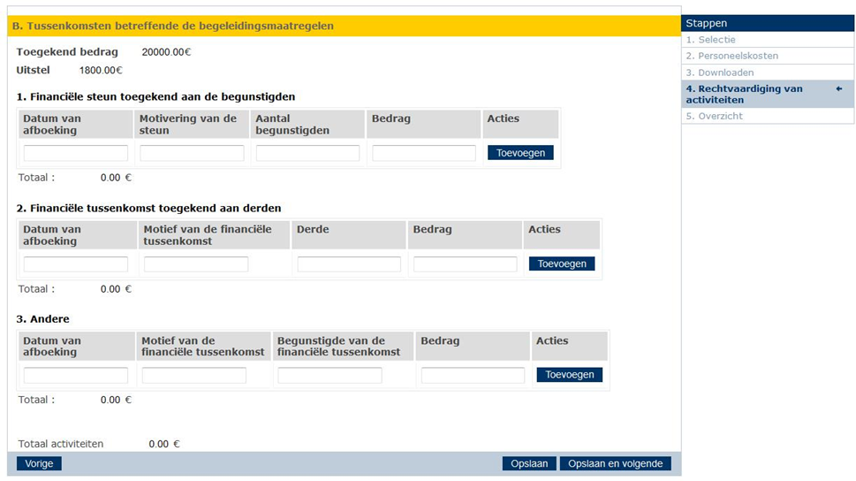

**Financiële steun toegekend aan de begunstigden**

Voor elke activiteit moeten de vier vakken verplicht worden ingevuld:

* **Datum van boeking**: dit is de datum waarop de uitgave wordt ingegeven in de boekhouding van het OCMW
* **Motivering van de steun**: de beschrijving van de steun moet duidelijk en volledig zijn. Het kan gaan om eenzelfde vorm van steun als deze in het kader van de toelage participatie en sociale activering, voor zover de gerechtigde een GPMI heeft ondertekend. In dat geval moet men wel waakzaam zijn dat er geen dubbele financiering is van éénzelfde activiteit.
* **Aantal begunstigden**: het OCMW is verplicht om een cijfer te vermelden. Het is niet mogelijk om een raming in te geven zoals: "tussen 5 en 10 personen"
* **Bedrag**: enkel het voor de activiteit ingegeven bedrag moet worden overgenomen

**Financiële tussenkomst toegekend aan derden**

* **Datum van boeking :** zie hierboven
* **Motief van de financiële tussenkomst:** elke activiteit georganiseerd door een derde in het kader van een overeenkomst die werd ondertekend met het OCMW of elke prestatie die door een derde ten laste wordt genomen voor de uitvoering van de in het GPMI vastgelegde doelstellingen
* **Derde:** de derde die de activiteit heeft uitgevoerd of de prestatie ten laste heeft genomen
* **Bedrag:** zie hierboven

**Andere**

* **Datum van boeking:** zie hierboven
* **Motief van de financiële tussenkomst:** alle andere tussenkomsten dan diegene die hierboven worden weergegeven
* **Begunstigden van de financiële tussenkomst:** de derde of de organisatie waaraan de tussenkomst verschuldigd is
* **Bedrag:** zie hierboven

**INVOER VIA HET REKENBLAD (SPREADSHEET)**

Dit rekenblad is aan te raden wanneer het OCMW veel gegevens moet invoeren.

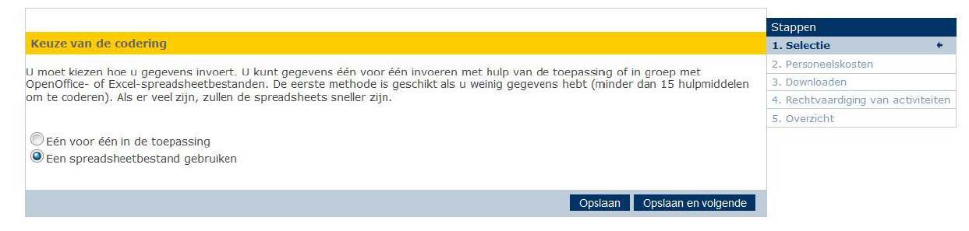

### Overzicht

Het laatste scherm is de samenvatting van de totalen van het formulier. Dit scherm geeft een overzicht van het saldo na het ingeven van de verschillende activiteiten en van de personeelskosten.

Dit saldo zal overgedragen worden naar de toepassing het volgend jaar overeenkomstig de modaliteiten van de overdracht van de niet gebruikte toelage zoals hierboven beschreven.

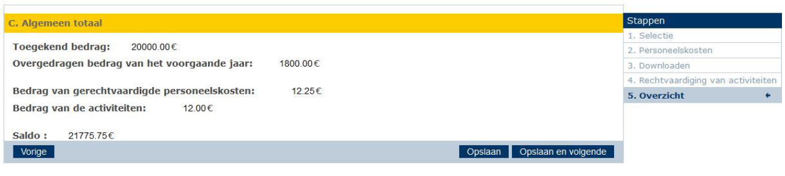

1.
2. waarvoor verantwoording wordt afgelegd via het Uniek Jaarverslag
3. waarvoor verantwoording wordt afgelegd via het Uniek Jaarverslag
4. De Brusselse ordonnantie van 7 november 1996 betreffende de erkenning van instellingen voor schuldbemiddeling erkent alle Brusselse OCMW’s als bemiddelingsdienst. De Brusselse OCMW’s vermelden hun nummer.
5. Zie artikel 4, § 2, van de wet van 4 september 2002 houdende toewijzing van een opdracht aan de openbare centra voor maatschappelijk welzijn inzake de begeleiding en de financiële maatschappelijke steunverlening aan de meest hulpbehoevenden inzake energielevering
6. waarvoor verantwoording wordt afgelegd via het Uniek Jaarverslag
7. waarvoor verantwoording wordt afgelegd via het Uniek Jaarverslag
8. waarvoor verantwoording wordt afgelegd via het Uniek Jaarverslag
9. dat nog steeds de oorspronkelijke benaming “Gasconvectoren” draagt
10. waarvoor verantwoording wordt afgelegd via het Uniek Jaarverslag
11. waarvoor verantwoording wordt afgelegd via het Uniek Jaarverslag
12. waarvoor verantwoording wordt afgelegd via het Uniek Jaarverslag